Alutaguse rahvuspargi külastuskekuse õueala teeradade katendi vahetus
HINNAPÄRINGU ALUSDOKUMENT
Väikeost
1. HINNAPÄRINGU EESMÄRK

Riigimetsa Majandamise Keskuse (edaspidi RMK) kinnisvaraosakond soovib leida töövõtja Alutaguse rahvuspargi külastuskeskuse õueala teeradade katendi vahetuseks.

2. Tööde teostamine
2.1. Tööde tehniline kirjeldus:
2.1.1. Olemasolevate paekiviplaatidest teeradade asendamine tänavakiviga, maakaablite ja valgustite vahetus .

Nr. Objekt | Töö kirjeldus
- Paviljoni teerada  12,5m2 | Pikkus 12,5 jm. uue tee laius 1m+äärekivi. Lammutada olemasolev paekiviplaatidest tee, eemaldada kivide alune juurdunud liivakiht kuni puhta killustiku kihini täita ja tihendada uus alus, paigaldada tänava äärekivi (80x200x1000) ja tänavakivi (samade mõõtudega mis juba keskuse hoovile on paigaldatud- Nunna/Talu vms.) Kõnnitee alla paigaldada maakaabel paviljoni valgustuseks.(maakaabel 3x2,5)
- Lõkkekoha teerada koos lõkkekoha alusega  29m2 | Pikkus 13 jm. uue tee laius 1m+äärekivi. Lisaks lõkkekoha alus 4x4m. Lammutada olemasolev paekiviplaatidest tee, eemaldada kivide alune juurdunud liivakiht kuni puhta killustiku kihini täita ja tihendada uus alus, paigaldada tänava äärekivi (80x200x1000) ja tänavakivi (samade mõõtudega mis juba keskuse hoovile on paigaldatud- Nunna/Talu vms.) Kõnnitee alla paigaldada maakaabel lõkkekoha valgustuseks (maakaabel 3x2,5) valgusti ostmine (https://light24.ee/toode/lund/) ja paigaldus lõkkekoha taha.
- Sauna juurde viiv teerada koos sauna esisega  24m2 | Pikkus 19 jm. uue tee laius 1m+äärekivi. Lisaks saunaesine teeraja laiendus 1x5m. Lammutada olemasolev paekiviplaatidest tee, eemaldada kivide alune juurdunud liivakiht kuni puhta killustiku kihini täita ja tihendada uus alus, paigaldada tänava äärekivi (80x200x1000) ja tänavakivi (samade mõõtudega mis juba keskuse hoovile on paigaldatud- Nunna/Talu vms.)
- Orienteeruv maakaabli pikkus kokku 50 jm.
- Eemaldatav paekivi laduda alustele, ei kuulu utiliseerimisele.

2.3. Kohustuslik objektiga tutvumine toimub 20.09.2023 Kohtume Kauksis, Alutaguse rahvuspargi külastuskeskuse õuel kell 16.00
Kui teile pakutud kohtumisaeg ei sobi, võtke palun ühendust telefonil 5159317 või heinar.juuse@rmk.ee

  - Ehitustööde teostajaga sõlmitakse töövõtuleping.
  - Töövõtuleping sõlmitakse esimesel võimalusel olenevalt pakkumuste läbivaatamisest ning otsuse tegemisest.
  - Tööd peavad olema teostatud ja tellijale nõuetekohaselt üle antud hiljemalt 2 kuu jooksul alates lepingu sõlmimisest. Lepingu kehtivuse tähtaeg on 2 kuud alates lepingu sõlmimisest.
  - Töövõtja arvestab tööks vajalike materjalide kulu tööde kirjelduse ja tutvumisel saadud info põhjal.
  - Hind peab sisaldama olemasoleva taristu uuendamist, töö teostamist, materjale ning materjalide, seadmete ja tööjõu transporti objektile ning vana amortiseerunud taristu materjalide transporti ja utiliseerimist.
  - Tööde teostaja on kohustatud igapäevaselt kogu ehitusperioodi vältel peale tööde lõppu ja enne tööde üleandmist heakorrastama kogu rekonstrueeritava objekti ümbruse kõigist tööjääkidest.

- NÕUDED PAKKUMUSELE
  - Pakkumuses peab sisalduma:
    - pakkuja andmed (ettevõtte nimi, aadress, registrikood, kontaktandmed);
    - hinnapakkumine lahti kirjutatult;
  - Pakkumuse esitamise tähtaeg: 26.09.2023 kell 11:00. meilile reet.karu@rmk.ee
  - Kontaktisikuks hinnapäringu alusdokumentide sisu selgitamisel ja pakkumuse esitamisel on RMK külastuskorralduse külastusala juht Heinar Juuse, tel 5159317, e-post heinar.juuse@rmk.ee.
  - Hinnapäringu lisad on pildid olukorrast.
Vaata alt ka pilte. 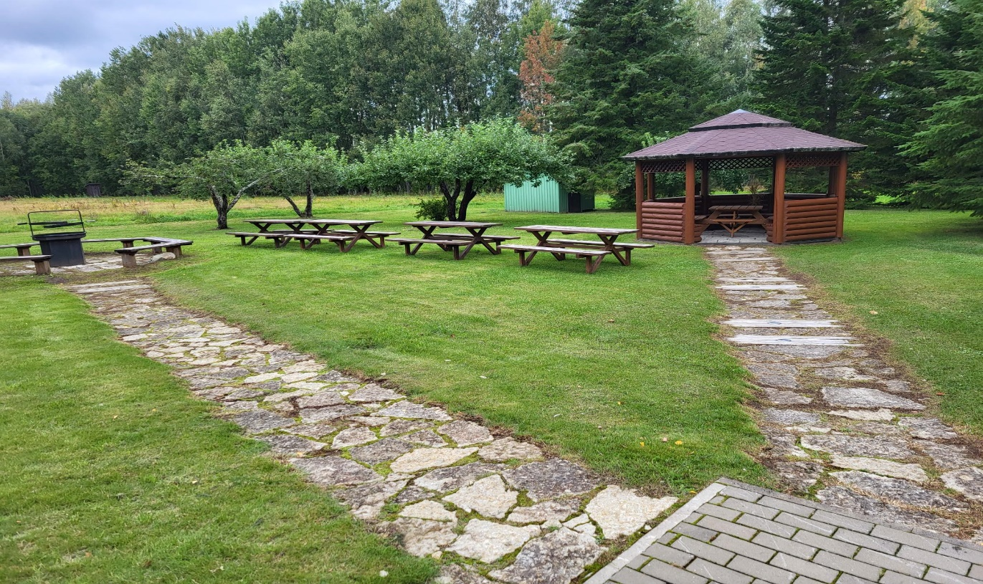
Teerajad mille alla läheb kaabel

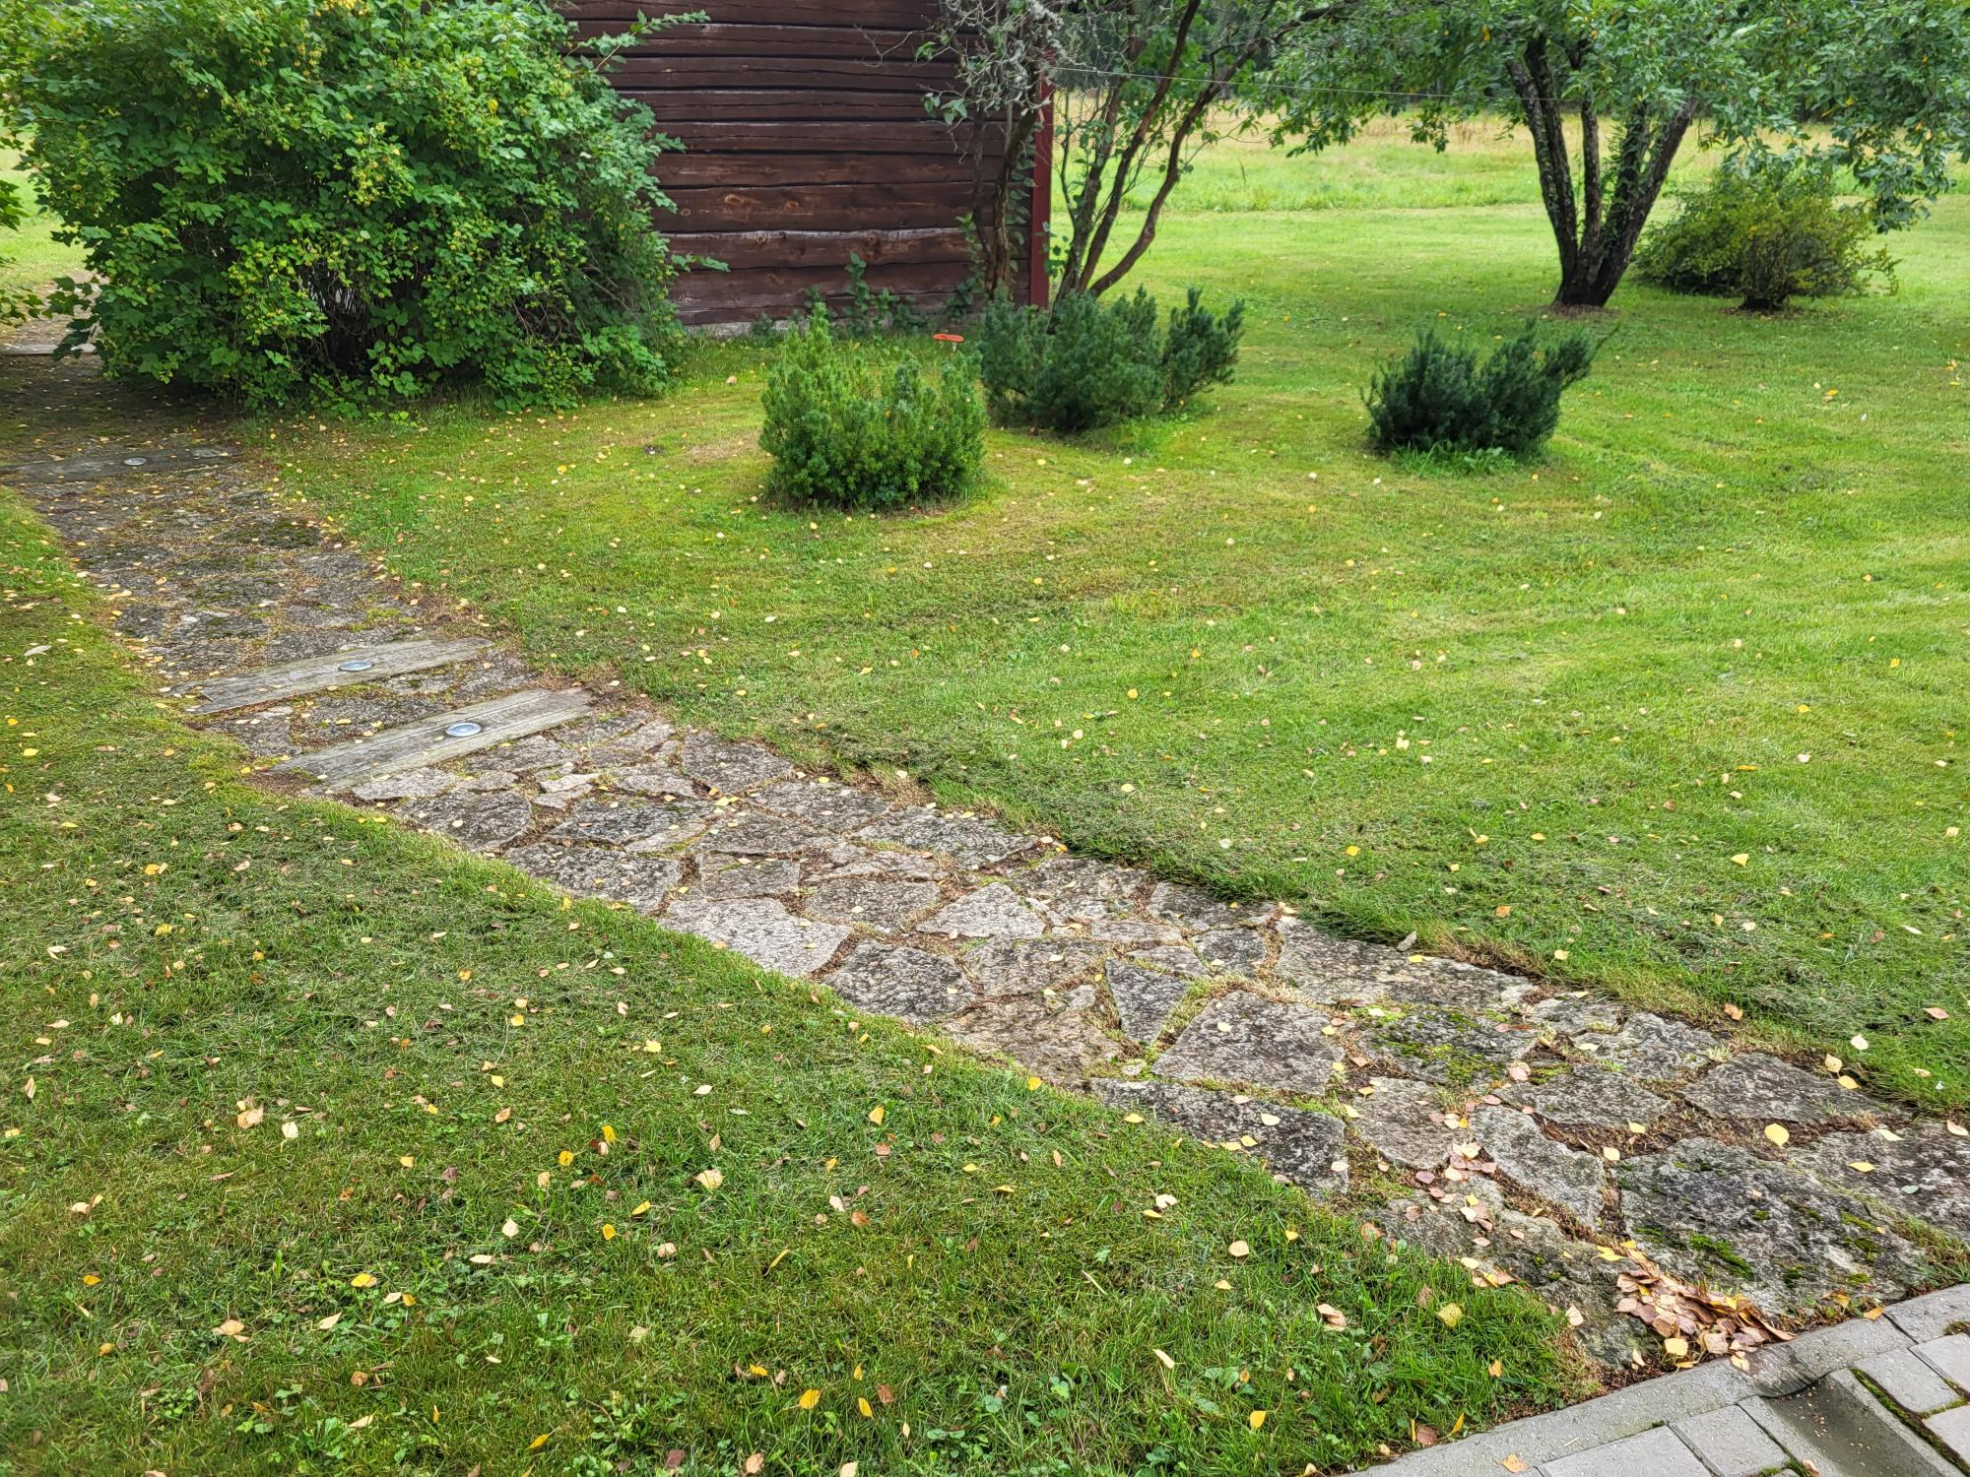
Sauna ette viiv teerada

